GYM MARLY - AULNOY.
GYM PASSION ADOS (Collège-lycée)

A REMETTRE IMPERATIVEMENT AVANT LA PREMIÈRE SÉANCE.

NOM : PRÉNOM :

DATE DE NAISSANCE : / / .

ADRESSE :

VILLE :

Adresse Mail (Indispensable … Très lisible ! ) :

PÈRE : (Divorcé ? ) MÈRE : (Divorcé ? )

NOM : NOM :

PRÉNOM : PRÉNOM :

TÉL. : 0 . . . . TEL. : 0 . . . .

PROFESSION : PROFESSION :

VILLE : VILLE :

Si vous êtes divorcés, qui à l'autorisation parentale ? :

Votre enfant a t'il l'autorisation de repartir seul de la salle d'entraînement : OUI NON
Si oui, nous fournir une décharge manuscrite.

Quelles sont les personnes (Hors parents) habilitées à le reprendre :

Quelles sont les personnes non-habilitées à le reprendre :

Avez-vous des problèmes médicaux à nous signaler :

J'ai bien été informé :
Qu'aucun remboursement de cotisation n'est possible, quel que soit la raison.
Nous affirmons avoir pris connaissance des règlements et des statuts du club, et nous nous engageons à les respecter, de même que le règlement de la salle de sport. (Documents affichés et disponibles, sur demande, auprès du Président).
Nous, parents, autorisons les dirigeants du club à prendre notre enfant en photo et vidéo, et à utiliser ces photos et vidéos sur leurs sites et autres supports. Ces images peuvent faire l'objet d'une commercialisation.

SIGNATURES DU OU DES PARENTS OU DE L'ADULTE.

PÈRE : LE : / / 20 . MÈRE :

Documents à nous remettre si nous possédons un C. M. de 2022-2023-2024.
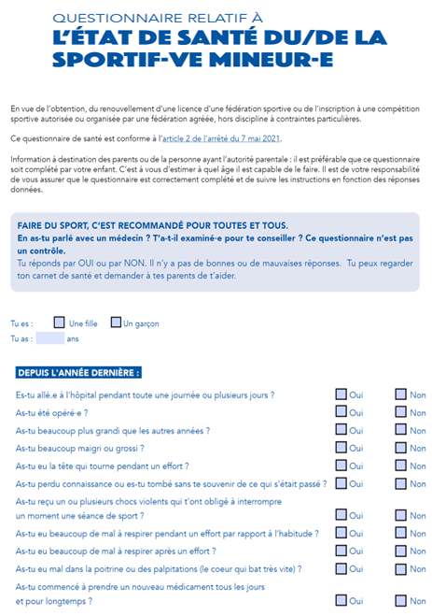
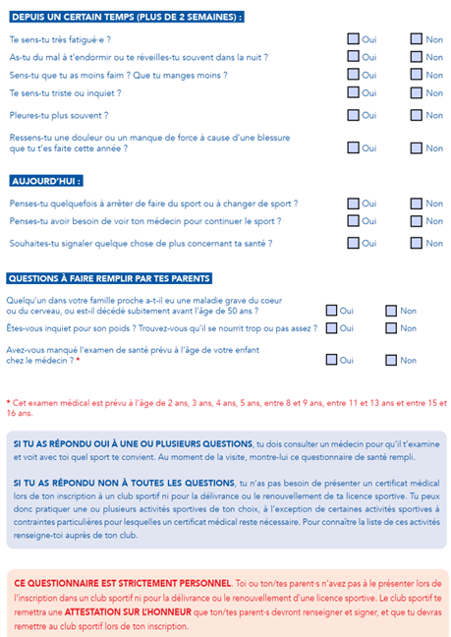

Document à nous remettre si nous possédons un C. M. de 2022-2023-2024.

ATTESTATION :

Je soussigné (Nom – Prénom) :

Représentant légal de l'enfant :

Atteste avoir renseigné le questionnaire de santé de mon enfant,
préalablement à sa demande d'adhésion au club de Gym de Marly-Aulnoy,
pour la saison 202 - 202 .
J'atteste avoir répondu NON à toutes les questions (Faute de quoi un certificat médical est obligatoire).

Fait à : Le : / /202 .

Signature :

Document à conserver par l'adhérent.

GYM MARLY-AULNOY. SALLE GOSSELIN, 255 AVENUE BARBUSSE A MARLY.
GYM PASSION ADOS (PRIMAIRE) MIXTE
JOURS : | HEURES : | :
LUNDI | 17H00 A 19H00
VENDREDI | 17H00 A 19H00
Nous vous demandons de déposer votre enfant 10mn avant l'heure (Pas plus tôt ! ) et de le reprendre à l'heure. Tout dépassement d'horaire pouvant être facturé (Tarif employé 30€ de l'heure !
Club OUVERT DU 01/09 AU 30/06. Il arrive que des séances soient annulées pour manifestations … Le club est fermé à chaque jour férié, mais sans faire de pont. Infos par affichage et par mail (Également sur Facebook).
Le club ferme 1 semaine en février (La période peut changer, et sera confirmée par mail ).
PAS D’ENTRAÎNEMENTS DURANT LES VACANCES SCOLAIRES. Mais possibilité de participer aux stages à la journée payants.
COMPETITIONS possibles, mais non-obligatoires.
Engagements payants pour chaque compétition (5€). Non-remboursé en cas d'absence.
Pour des raisons d'organisation, votre inscription se fait sur un créneau précis (Mardi ou jeudi). Il y aura systématiquement 2 groupes de niveau.
Possibilité de s'inscrire sur les 2 créneaux Passion, avec complément de cotisation.
Possibilité de s'inscrire en Passion plus Loisir (2h), avec complément de cotisation.
Pour les "anciens" : Pas de semaine d'essai, Dossier d'inscription complet à rendre avant le début de la première séance.
Pour les "nouveaux" : - Régler 10€ pour 1 semaine d'essai (Non déductible de la cotisation annuelle). - Ou donner le dossier complet et la cotisation avant le début de la première séance. Aucun remboursement ne peut être effectué après l'inscription.
FOURNIR : Feuille d'inscription, 3 photos couleur (Format carte d'identité uniquement), 1 certificat médical (Ou questionnaire de santé + attestation pour les "anciens").
Spectateurs interdits dans la salle et les gradins, même lors de la 1ère séance, même frère ou sœur …
Vous avez la possibilité d'assister aux séances de votre enfant, lors des portes-ouvertes, la semaine précédent chaque vacances scolaires. Photos et vidéos autorisées à cette occasion uniquement.
COTISATION : | HABITANT MARLY . AULNOY. | AUTRES VILLES .
1 créneau Passion de 2h. | 230 € | 250 €
1 créneau Passion de 2h + Loisir 2h. | 290 € | 310 €
2 créneaux Passion de 2h. | 310 € | 330 €
2 créneaux Passion de 2h + Loisir 2h. | 350 € | 370 €
TEL : 06.62.87.87.56. ADRESSE E. MAIL : alain.laboux@wanadoo.fr SITE INTERNET : gym-marly-aulnoy.sportsregions.fr Page Facebook : gym Marly Aulnoy

